Проект 1. Формирование и развитие проектно - исследовательской деятельности в системе преподавания учебного предмета «Французский язык». Научно – практические конференции.

№ | Учебный год | Название | Уровень | Результат
1. | 2014 г. | «Экзистенциальное восприятие мира в повести А. Камю «Посторонний». XXI научно-практическая конференции молодых исследователей «Шаг в будущее». | Городской | Участница  (Пакулева Евгения)  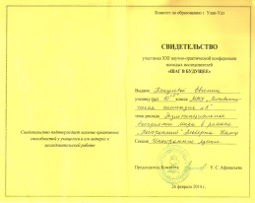
2. | 2015 г. | «Авторский стиль и язык произведений Ж. Сименона на примере фразеологических единиц в романе «Мегрэ у министра». XXII научно-практическая конференция молодых исследователей «Шаг в будущее». | Городской | Победитель (Пакулева Евгения)  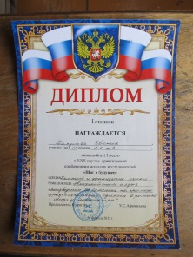
3. | 2015 г. | «Авторский стиль и язык произведений Ж. Сименона на примере фразеологических единиц в романе «Мегрэ у министра». XXII научно-практическая конференция молодых исследователей «Шаг в будущее». | Республиканский | Участие  Пакулева Евгения)  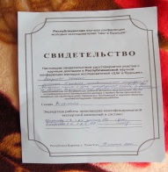
4. | 2015 г. | Пакулева Евгения «Авторский стиль и язык произведений Ж. Сименона на примере фразеологических единиц в романе «Мегрэ у министра». XVI Республиканская научно-практическая конференции учащихся по гуманитарным дисциплинам «Сибирская весна». | Республиканский | Призер (Пакулева Евгения)  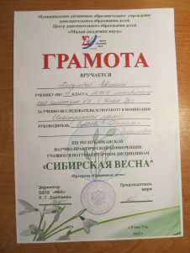
5. | 2016 г. | «Особенности индивидуально-авторского стиля Ж. Превера на примере стихотворений «Утренний завтрак», «Семейное» и «Лентяй». XXIII НПК молодых исследователей «Шаг в будущее». | Городской | Цыбикова Арюна (Победитель)  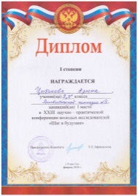
6. | 2016 г. | «Особенности индивидуально-авторского стиля Ж. Превера на примере стихотворений «Утренний завтрак», «Семейное» и «Лентяй». XXIII НПК молодых исследователей «Шаг в будущее». | Республиканский | Цыбикова Арюна  Участие  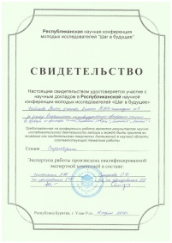
6. | 2017 г. | «Роль синтаксических фигур в поэтических текстах Мориса Карема». XXIV НПК «Шаг в будущее». | Городской | III место (Цыбикова Арюна)  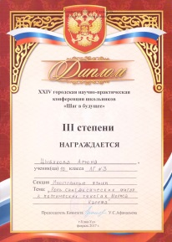
7. | 2017 г. | «Роль синтаксических фигур в поэтических текстах Мориса Карема». XVIII НПК учащихся по гуманитарным дисциплинам «Сибирская весна». | Республиканский | Призер (Цыбикова Арюна)  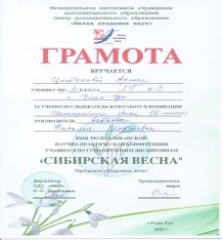
8. | 2018 г. | «Соотношение сюрреалистических и традиционных приемов в поэзии Робера Десноса». НПК «Шаг в будущее». | Городской | Призер (Цыбикова Арюна)  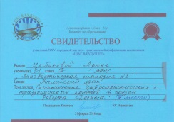
9. | 2018 г. | «Соотношение сюрреалистических и традиционных приемов в поэзии Робера Десноса». НПК молодых исследователей «Шаг в будущее». | Республиканский | Участие (Цыбикова Арюна)  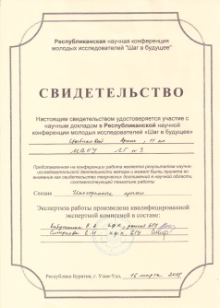
10. | 2018 г. | «Особенности индивидуально-авторского стиля Ж. Превера на примере стихотворений «Утренний завтрак», «Семейное» и «Лентяй». XIX НПК учащихся по гуманитарным дисциплинам «Сибирская весна». | Республиканский | Призер (Цыбикова Арюна)  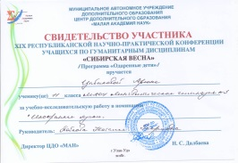
11. | 2019 г. | «Особенности авторской техники Пьера Алексис Понсон дю Террайль на материале романов «Похождения трефового валета» и «Приключения Рокамболя». XXVI НПК молодых исследователей «Шаг в будущее». | Городской | III место (Чиркова Виктория)  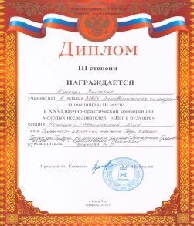
12. | 2019 г. | «Особенности авторской техники Пьера Алексис Понсон дю Террайль на материале романов «Похождения трефового валета» и «Приключения Рокамболя». НПК молодых исследователей «Шаг в будущее». | Республиканский | Участие (Чиркова Виктория)  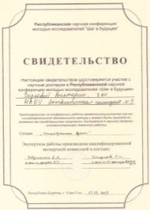
13. | 2019 г. | «Особенности авторской техники Пьера Алексис Понсон дю Террайль на материале романов «Похождения трефового валета» и «Приключения Рокамболя». XIX НПК учащихся по гуманитарным дисциплинам «Сибирская весна». | Республиканский | Участие (Чиркова Виктория)  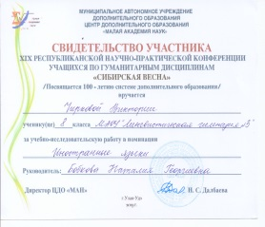
14. | 2020. | «Наиболее распространенные стереотипы о Франции и французах». НПК «Шаг в будущее». | Городской | IIместо (Ханхалаев Максим)  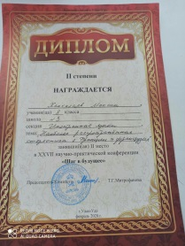
15. | 2020 г. | «Особенности слога в поэтических текстах Мориса Карема». НПК | Всероссийский | Победитель  Ханхалаев Максим  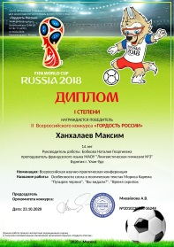
16. | 2020 г. | «Художественные средства выразительности в творчестве Жака Превера». НПК | Всероссийский | Победитель  Ханхалаев Максим  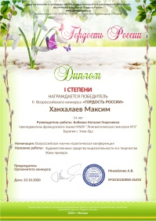
17. | 2021 г. | «Народные приметы и суеверия во Франции». | Городской | Диплом в номинации «Лучший социально – прикладной проект»  (Ханхалаев Максим)  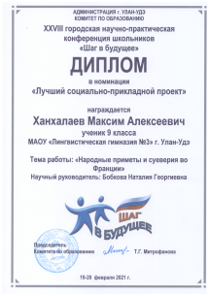
18. | 2021 г. | «Национальная специфика французского анекдота». | Региональный | III место  Базарова Янжима  